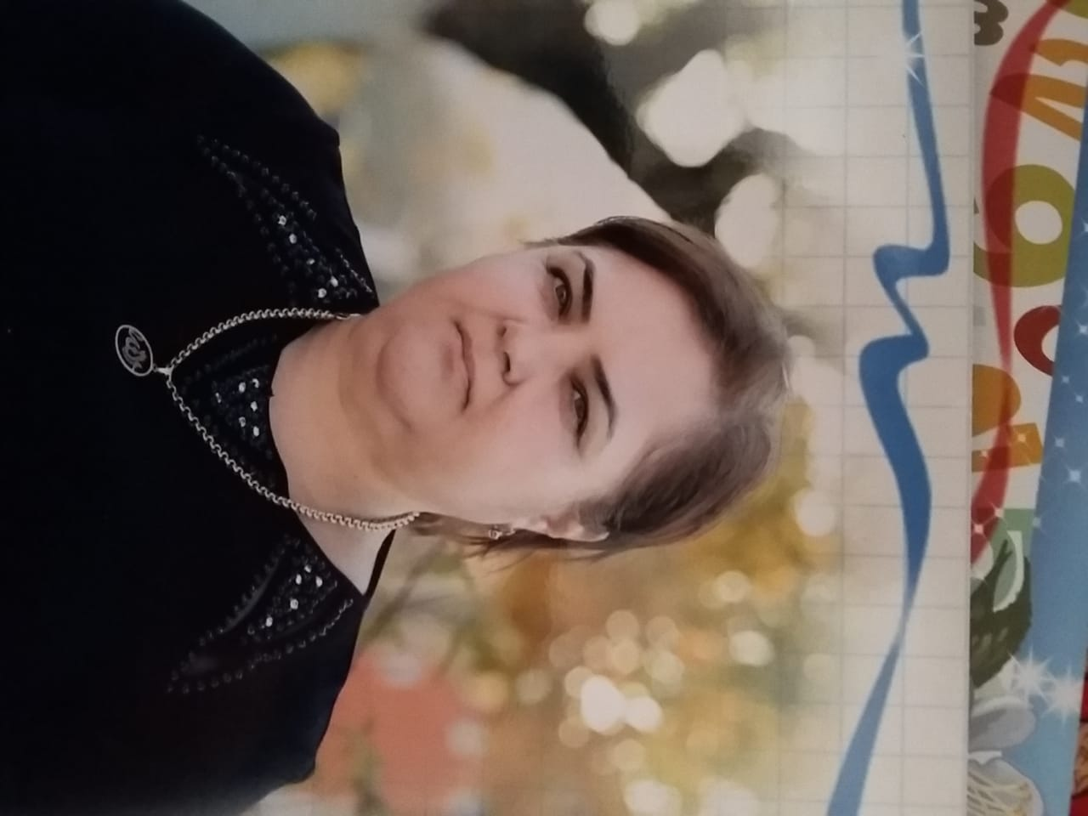

**1. ФИО Ханавова Айзанат Каирхановна**

**2. Какое учебное заведение окончил, когда ХПК-1997 год**

**3.Специальность: учительница начальных классов**

**4.Педагогический стаж _______23 года**

**5.Когда и где прошёл курсы повышения квалификации г.Махачкала Межрегиональный центр профессиональных компетенций 2018 год.**

**6.В каких классах работает 1-4__**

**7.Недельная учебная нагрузка__ __15 часов_**